**DECLARAÇÃO DE RESPONSABILIDADE PELO MANUSCRITO A SER PUBLICADO NA REVISTA DE ENFERMAGEM**

Nós, autores do manuscrito intitulado **“PERCEPÇÕES DE ALCOOLISTAS RESIDENTES NO MEIO RURAL SOBRE O ALCOOLISMO: SUAS CAUSAS E CONSEQUÊNCIAS”** declaramos que participamos da elaboração do mesmo, o suficiente para tornar pública a nossa responsabilidade pelo seu conteúdo.

Declaramos que se trata de manuscrito original e que esta versão integral ou parcial, de nossa autoria, não foi publicada ou está sendo considerada para publicação em outro periódico, seja no formato impresso ou no eletrônico.

Declaramos que caso sejamos solicitados estaremos à disposição da REVISTA DE ENFERMAGEM para fornecer dados sobre os quais o artigo está fundamentado, para exame dos editores.

Palmeira das Missões/RS, 22 de maio de 2013



________________

Carine Cláudia Alchieri



_____________

Éder Luís Arboit



____________________

Leila Mariza Hildebrandt

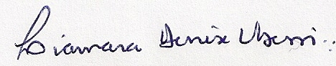

___________________

Liamara Denise Ubessi

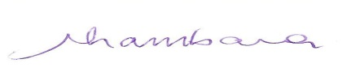

___________________

Marinês Tambara Leite



___________________________

Solange Maria Schmidt Piovesan

**DECLARAÇÃO DE TRANSFERÊNCIA DE DIREITOS AUTORAIS DO MANUSCRITO A SER PUBLICADO PARA A REVISTA DE ENFERMAGEM**

Declaramos que caso o manuscrito intitulado **“PERCEPÇÕES DE ALCOOLISTAS RESIDENTES NO MEIO RURAL SOBRE O ALCOOLISMO: SUAS CAUSAS E CONSEQUÊNCIAS”** seja aceito para publicação nesta revista, transferimos os direitos autorais pertinentes ao mesmo para propriedade exclusiva da Revista de Enfermagem e que concordamos que seja vedada a reprodução parcial ou total em qualquer outra parte ou meio de divulgação, impressa ou eletrônica, sem que a prévia e necessária autorização seja solicitada ao Conselho Diretor da Revista.

Palmeira das Missões/RS, 22 de maio de 2013



___________________

Carine Cláudia Alchieri



______________

Éder Luís Arboit



____________________

Leila Mariza Hildebrandt



___________________

Liamara Denise Ubessi

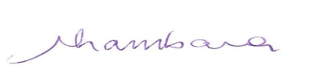

___________________

Marinês Tambara Leite



___________________________

Solange Maria Schmidt Piovesan